**Configuración de red de una máquina virtual**

Al clicar en la opción Red de la máquina virtual de VirtualBox nos encontramos con 4 pestañas tituladas “Adaptador1/2/3/4”, en ellas podemos realizar distintas configuraciones que emulan distintos adaptadores físicos para la máquina virtual. Al observar las opciones, encontramos:

-Habilitar adaptador de red: Con esta opción podemos activar o desactivar toda la configuración de un adaptador. Muy útil si se desea cambiar rápidamente entre adaptadores ya que ahorra el tener que configurar el adaptador cada vez que se desea usar.

- Conectado a: Esta opción nos permite escoger :

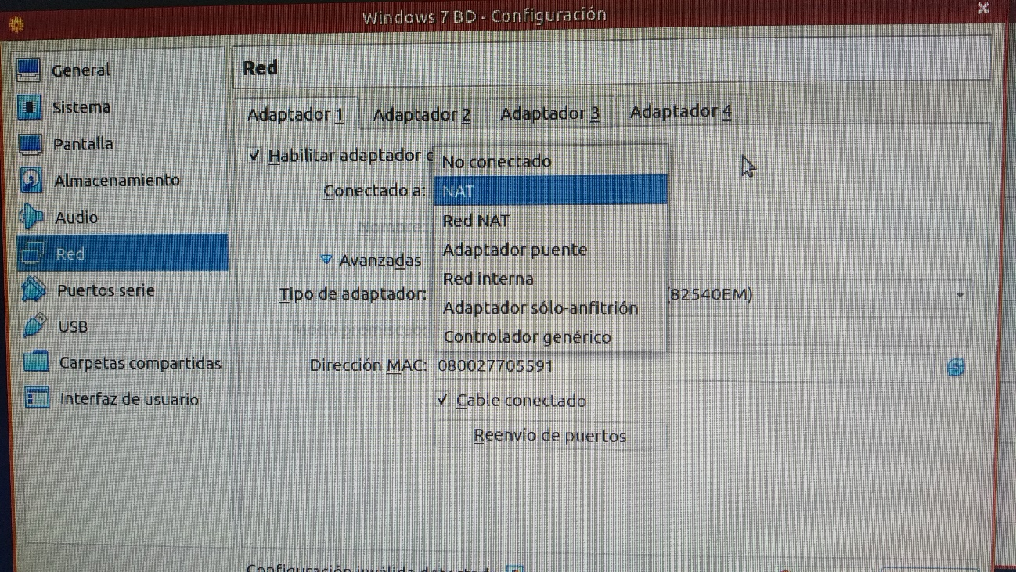- No conectado: No permite la conexión.

-NAT: “Network Address Translation”, proporciona una funcionalidad básica entre el huesped y el SO.

-Red NAT: Permite la conexión entre distintos equipos como si se tratara de un router.

-Adaptador puente: Emula una conexión real , proporcionandole una IP a la conexión de la máquina virtual.

-Red interna: Con la misma función que la opción Adaptador Puente, pero únicamente conevta con otras máquinas virtuales que estén conectadas a esa misma red interna.

-Adaptador solo-anfitrión: Unión de las opciones Adaptador Puente y Red Interna. Es decir, se crea una red interna a la que también pertenece el equipo anfitrión.

-Controlador genérico: Nos permite elegir el controlador de red.

Al terminar de elegir el tipo de conexión, si clicamos en “Avanzadas” se desplegan tres opciones más

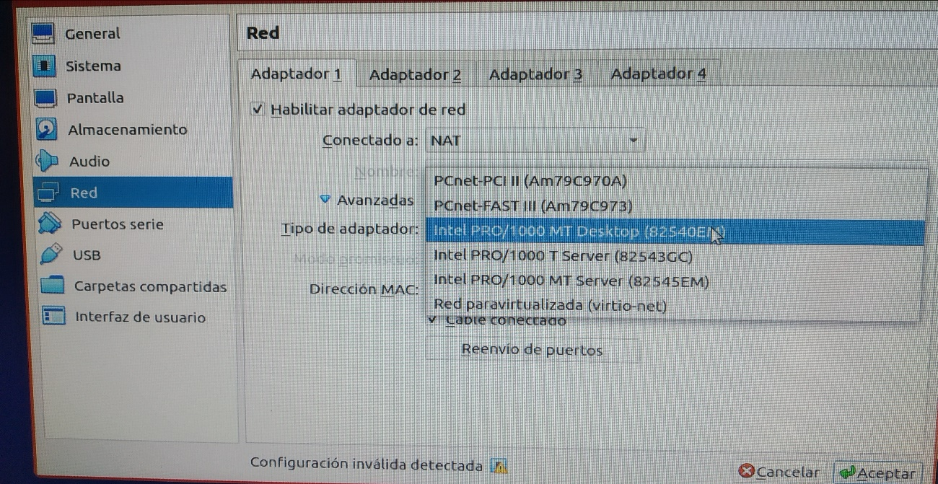-Tipo de adaptador: Podemos elegir emular 5 distintos tipos de hardware de tarjetas (AMD PCNet PCI II (Am79C970A), AMD PCNet FAST III (Am79C973), Intel PRO/1000 MT Desktop (82540EM), Intel PRO/1000 T Server (82543GC), Intel PRO/1000 MT Server (82545EM)) y una opción de Red paravirtualizada, que permite que el sistema invitado sea el que proporciones una interfaz de red para entrornos virtualizados.

-Dirección de MAC: En caso de querer modificar la dirección MAC proporcionada por VirtualBox.

-Cable conectado: Permite simular la desconexión del cable de red de la máquina virtual.

-Reenvío de puertos: Emerge una ventana que nos permite modificar las propiedades y direcciones de los puertos.

